**PRAKTIKUM**

**PEMROGRAMAN MOBILE**



Nama : Nabilah Amaalina Syafa

NIM    : 2141720198

Kelas : TI-3D

JURUSAN TEKNIK INFORMATIKA POLITEKNIK NEGERI MALANG 2023

Jl. Soekarno Hatta No.9, Jatimulyo, Kec. Lowokwaru,

Kota Malang, Jawa Timur

Tugas 1

Berbeda dengan modul-modul sebelumnya yang menggunakan flowchart, bisakah kali ini Anda membuat program atau memahami maksud gambar berikut?

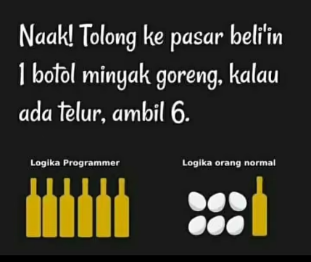

Source Code :

import 'dart:io';

void main() {

  print('Apakah ada telur? (yes/no): ');

  String input = stdin.readLineSync()!;

  bool adaTelur = (input.toLowerCase() == 'yes');

  int botolMinyakGoreng;

  int telur;

  if (adaTelur) {

*// Mengambil 6 botol minyak goreng jika ada telur*

    botolMinyakGoreng = 6;

    telur = 0;

  } else {

*// Mengambil 1 botol minyak goreng jika tidak ada telur*

    botolMinyakGoreng = 1;

    telur = 0; *// Tidak mengambil telur*

  }

*// Menampilkan pesan*

  print('Jumlah Minyak Goreng yang diambil: $botolMinyakGoreng botol');

  print('Jumlah Telur yang diambil: $telur');

}

Output :

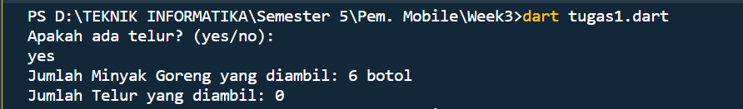

Tugas 2

Kini saatnya menguji pemahaman Anda tentang materi for loops. Bisakah Anda membuat program Dart yang menampilkan output seperti berikut?

*

**

***

****

*****

******

*******

********

*********

**********

Source Code :

import 'dart:io';

void main() {

  print('Masukkan jumlah baris: ');

  String? input = stdin.readLineSync();

  if (input != null) {

    try {

      int rows = int.parse(input);

      for (int i = 1; i <= rows; i++) {

        for (int j = 1; j <= i; j++) {

          stdout.write('*');

        }

        print('');

      }

    } catch (e) {

      print('Masukan tidak valid. Harap masukkan angka.');

    }

  } else {

    print('Masukan tidak valid.');

  }

}

Output :

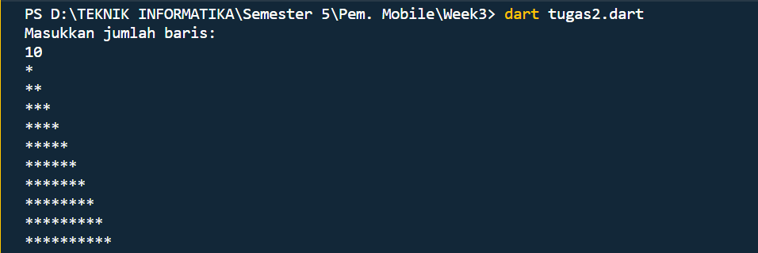

Tugas 3

Melihat tugas sebelumnya, bisakah Anda membuat program Dart yang menampilkan output seperti di bawah ini menggunakan perulangan while atau do-while?

**********

*********

********

*******

******

*****

****

***

**

*

Source Code :

import 'dart:io';

void main() {

  print('Masukkan jumlah baris: ');

  String? input = stdin.readLineSync();

  if (input != null) {

    try {

      int rows = int.parse(input);

      for (int i = rows; i >= 1; i--) {

        for (int j = 1; j <= i; j++) {

          stdout.write('*');

        }

        print('');

      }

    } catch (e) {

      print('Masukan tidak valid. Harap masukkan angka.');

    }

  } else {

    print('Masukan tidak valid.');

  }

}

Output :

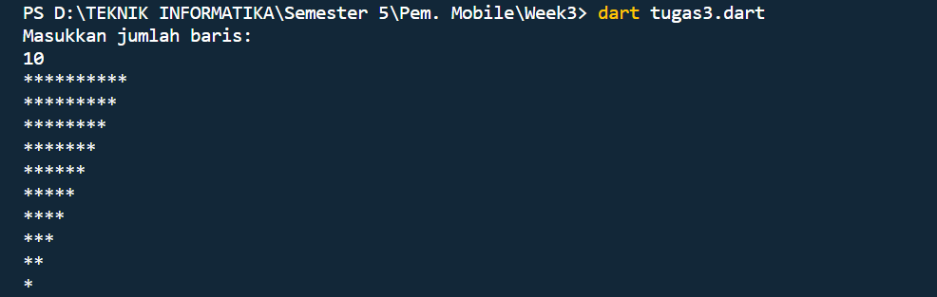

Tugas 4

Jadikan contoh program diatas bisa menerima masukkan dari user.

Dengan output :

**Input: Masukkan**

**bilangan 1: 16**

**Masukkan bilangan**

**2: 4**

**Masukkan operator:**

**/**

**Output: Hasilnya**

**dari 16 / 4 adalah 4**

Source Code :

import 'dart:io';

void main() {

  print('Masukkan bilangan 1: ');

  String? input = stdin.readLineSync();

  print('Masukkan bilangan 2: ');

  String? input1 = stdin.readLineSync();

  print('Masukkan operator (+, -, *, /): ');

  String? operator = stdin.readLineSync();

  if (input != null && input1 != null && operator != null) {

    double bilangan1 = double.tryParse(input) ?? 0;

    double bilangan2 = double.tryParse(input1) ?? 0;

    double hasil;

    switch (operator) {

      case '+':

        hasil = bilangan1 + bilangan2;

        print('$bilangan1 $operator $bilangan2 = $hasil');

        break;

      case '-':

        hasil = bilangan1 - bilangan2;

        print('$bilangan1 $operator $bilangan2 = $hasil');

        break;

      case '*':

        hasil = bilangan1 * bilangan2;

        print('$bilangan1 $operator $bilangan2 = $hasil');

        break;

      case '/':

        if (bilangan2 != 0) {

          hasil = bilangan1 / bilangan2;

          print('$bilangan1 $operator $bilangan2 = $hasil');

        } else {

          print('Pembagian oleh nol tidak diizinkan');

        }

        break;

      default:

        print('Operator tidak valid');

    }

  } else {

    print('Input tidak valid');

  }

}

Output :

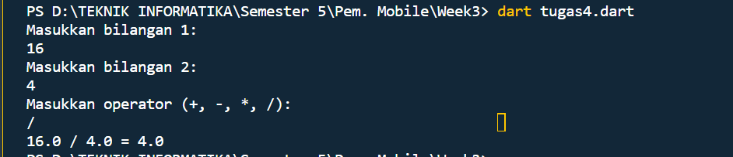

Tugas 5

Source Code :

import 'dart:io';

void main() {

  int height;

  do {

    stdout.write('Masukkan tinggi segitiga (bilangan ganjil atau genap): ');

    height = int.parse(stdin.readLineSync()!);

  } while (height % 2 == 0); *// Mengulang input jika bilangan genap*

  for (int i = 1; i <= height; i++) {

    for (int j = 1; j <= height - i; j++) {

      stdout.write(' '); *// Mencetak spasi untuk membentuk pola segitiga*

    }

    for (int k = 1; k <= 2 * i - 1; k++) {

      stdout.write('*'); *// Mencetak bintang*

    }

    print(''); *// Pindah ke baris berikutnya*

  }

}

Output :

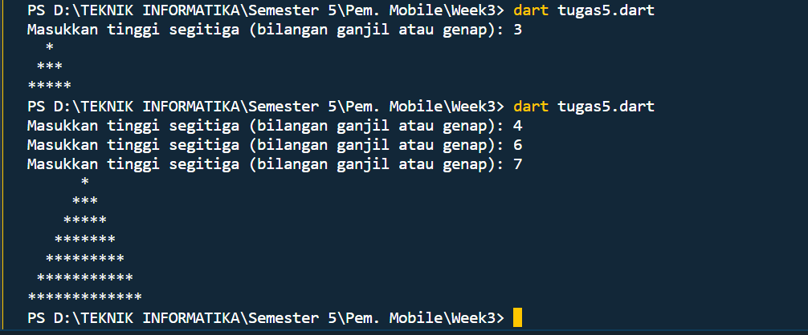

Apabila inputan diisi ganjil maka akan jalan Bintang dengan tiap barisnya berjumlah ganjil, jika inputan diisi genap makan Bintang tidak akan jalan atau outputnya akan tetap menanyakan apakah ganjil atau genap.